|  |  |  |
| --- | --- | --- |
| **제 목** | **GUI 변경** | |
| **부 제목** |  | |
| **History** | | | | | |
| **일자** | **내용** | | | **작성자** | |
| 2017.03.20 | 초기 작성 | | | 안명선 | |
|  |  | | |  | |
|  |  | | |  | |
|  |  | | |  | |
|  |  | | |  | |
|  |  | | |  | |
|  |  | | |  | |
|  |  | | |  | |
|  |  | | |  | |
|  |  | | |  | |
|  |  | | |  | |
|  |  | | |  | |
|  |  | | |  | |
|  |  | | |  | |
|  |  | | |  | |

# **개발 의도**

* GUI 개선을 통해 보다 유저들이 게임에 거부감을 느끼지 않도록 한다.

# **GUI 변경 내역**

## **우편함**

* 기존 우편함이 아래와 같이 변경된다.  
  (받은 쪽지함, 보낸 쪽지함, 쪽지 보내기, 선물함 이렇게 4개의 탭이 있는 것은 기존과 동일하다.)

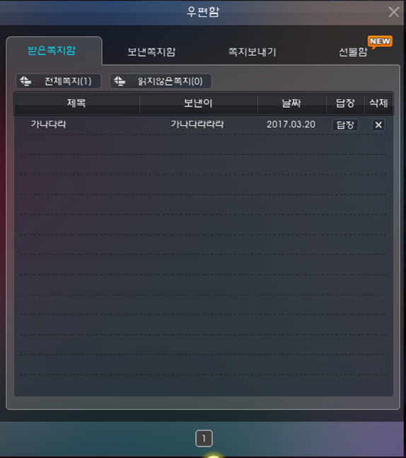

* 우편함의 각 탭을 눌렀을 경우 아래와 같이 해당 버튼이 표시되며 새로운 쪽지/선물을 받았을 때 아래와 같이 New 태그가 붙는다.

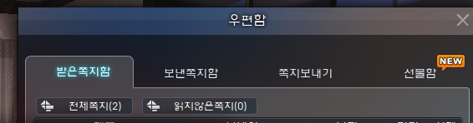

### **받은 쪽지함**

* 받은 쪽지함의 UI는 아래와 같다.

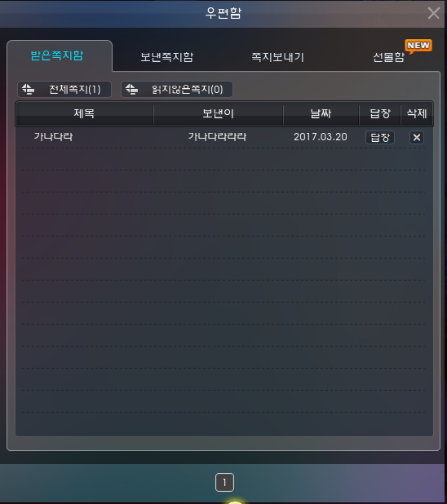

* 유저가 자신이 받은 쪽지를 클릭할 경우 아래와 같이 UI가 변경되어 있다.

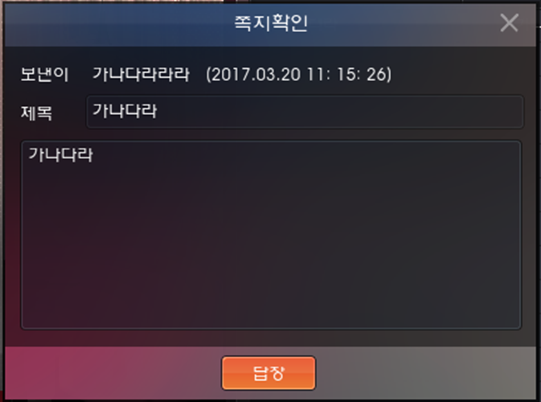

* 단, 조르기 쪽지의 경우 아래와 같은 조르기 쪽지 확인용 UI가 나온다.

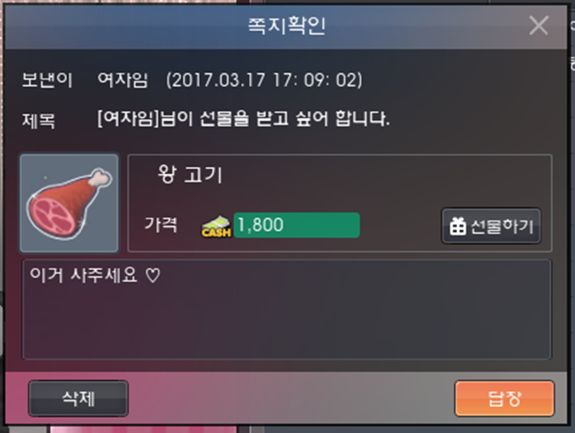

### **보낸 쪽지함**

* 보낸 쪽지함 UI는 아래와 같이 구성되어 있다.

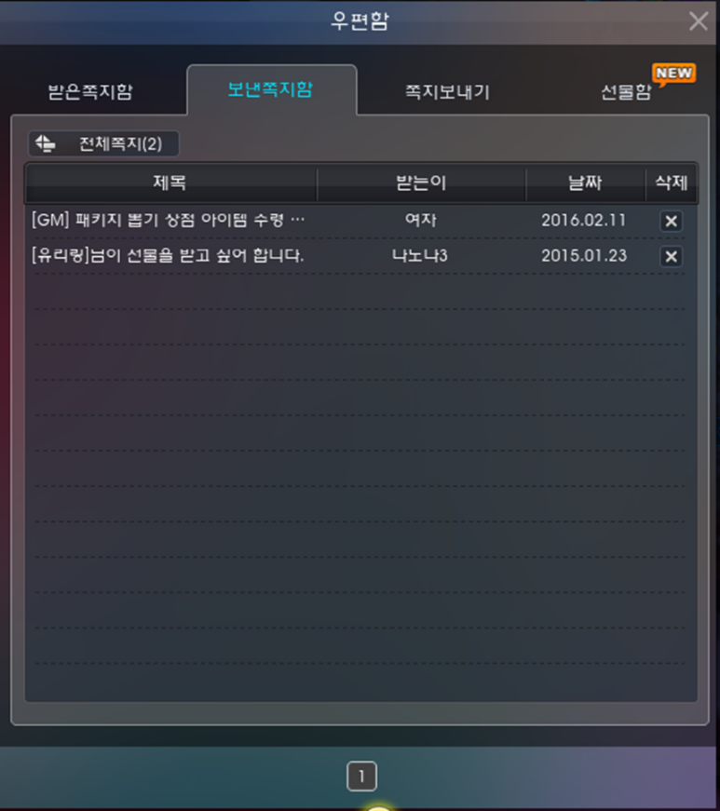

* 자신이 보낸 쪽지함에서 자신이 보내 쪽지를 클릭하면 아래와 같이 쪽지 UI가 나온다.

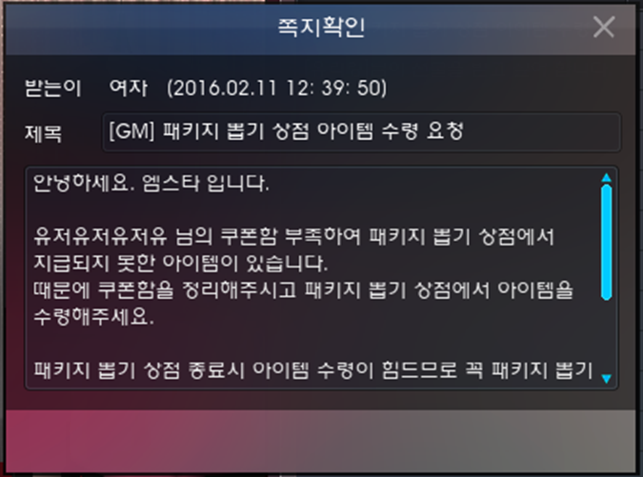

### **쪽지 보내기**

* 쪽지 보내기 탭은 아래와 같다.

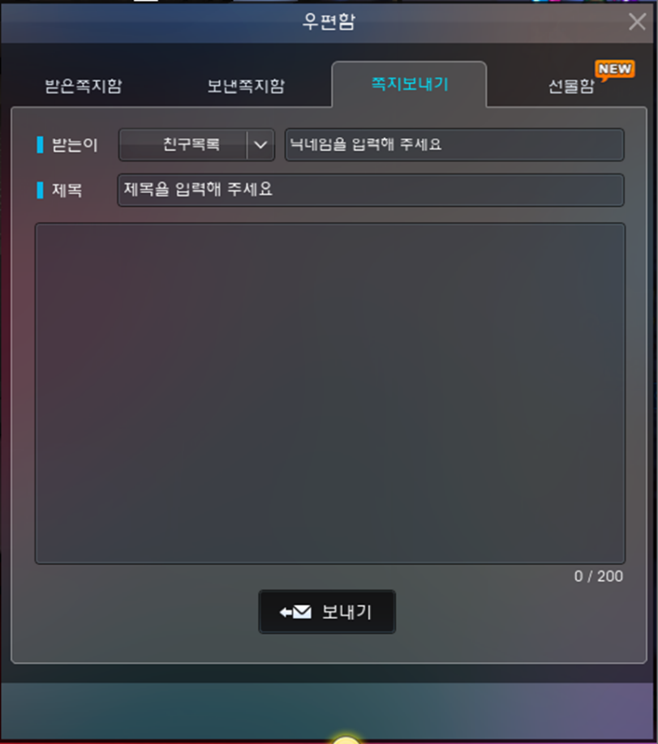

* 유저가 메신저 상에서 다른 유저의 이름에 우 클릭하여 쪽지 보내기를 클릭했을 때 기존과 달리 아래와 같이 새로운 쪽지 보내기 UI가 생성된다.

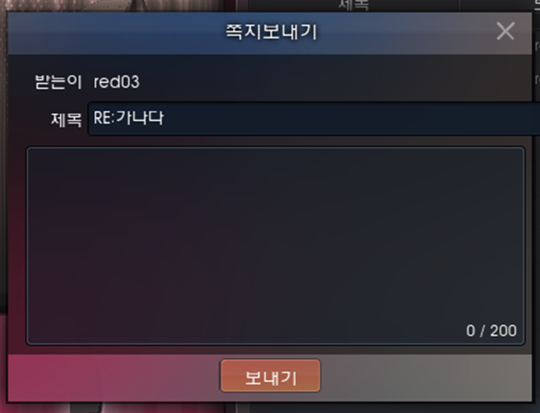

### **선물함**

* 선물함 UI는 아래와 같이 구성된다.

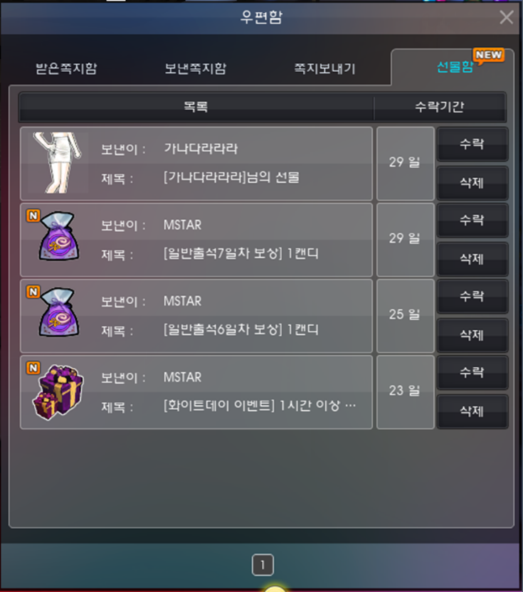

* 유저가 선물함의 선물 중 하나를 클릭하면 아래와 같은 선물 정보 UI가 나온다.

